Уважаемые родители!
Эта неделя посвящена юным исследователям.
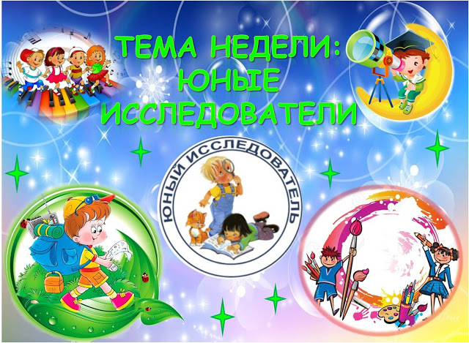
Люди, научившиеся наблюдениям и
опытам, приобретают способность сами ставить вопросы и получать на них фактические ответы, оказываясь на более высоком умственном и нравственном уровне в сравнении с теми, кто такой школы не прошёл.
К.Е.Тимирязев

Мир, в котором мы живем, сложен, многогранен и изменчив. Люди - часть этого мира открывают все новые и новые объекты, явления и закономерности окружающей действительности. При этом каждый человек вращается в рамках сформировавшегося у него образа мира.
Образ мира — это сложная целостная система знаний о человеке, о мире вообще, о других людях, о себе, о своей деятельности.
В период дошкольного детства происходит зарождение первичного образа мира благодаря познавательной активности ребенка, имеющей свою специфику на каждом возрастном этапе. Развитие познавательного интереса к различным областям знаний и видам деятельности является одной из составляющих, как общего развития дошкольника, так и дальнейшем успешности его обучения в школе. Интерес дошкольника к окружающему миру, желание освоить все новое-основа формирования этого качества. На протяжении всего дошкольного детства наряду с игровой деятельностью огромное значение в развитии личности ребенка имеет познавательная деятельность, как процесс усвоения знаний, умений, навыков.Понимая, какое значение имеет поисковая деятельность в развитии познавательной активности детей, их интеллектуальных способностей, одним из видов деятельности я выбрала детское экспериментирование.
Существует различные подходы в определении понятия «детское экспериментирование». В нашем исследовании мы придерживались определения, предложенного Н. Н. Поддьяковым: «Детское экспериментирование – одна из форм организации детской деятельности с одной стороны и один из видов познавательной деятельности с другой».
Работая в дошкольном учреждение всегда стремилась искать новые подходы для интеллектуального развития дошкольников. Интенсивное изменение в окружающей жизни, активное проникновение научно-технического прогресса во все его сферы диктуют педагогу необходимость выбирать более эффективные средства обучения и воспитания.
Главное достоинство метода экспериментирования заключается в том, что он дает детям реальные представления о различных сторонах изучаемого объекта, о его взаимоотношениях с другими объектами и со средой обитания. В процессе эксперимента идет обогащение памяти ребенка, активизируются его мыслительные процессы, так как постоянно возникает необходимость совершать операции анализа и синтеза, сравнения и классификации, обобщения и экстраполяции. Необходимость давать отчет об увиденном, формулировать обнаруженные закономерности и выводы стимулирует развитие речи.
Следствием является не только ознакомление ребенка с новыми фактами, но и накопление фонда умственных приемов и операций, которые рассматриваются как умственные умения.
Дошкольникам присуще наглядно-действенное и наглядно-образное мышление, поэтому экспериментирование, как ни какой другой метод, соответствует этим возрастным особенностям. В дошкольном возрасте он является ведущим, а первые три года — практически единственным способом познания мира.
Детское экспериментирование как специально организованная деятельность способствует становлению целостной картины мира ребенка дошкольного возраста и основ культурного познания им окружающего мира.
День почемучек.

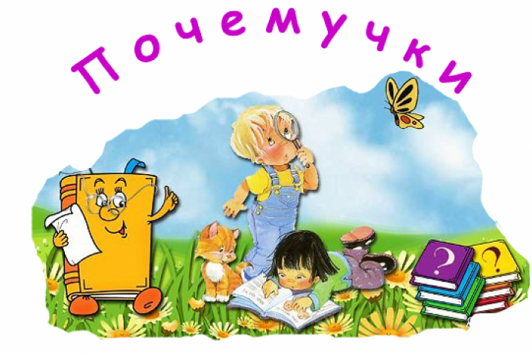
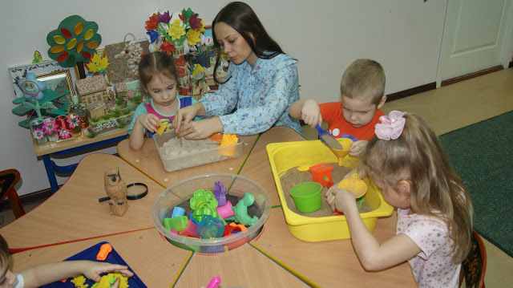

Маленькие исследователи.
Уважаемые родители!
Мы хотим видеть наших детей любознательными, общительными, умеющими ориентироваться в окружающей обстановке, решать возникающие проблемы, самостоятельными, творческими личностями. Это зависит от нашей совместной работы.
«Расскажи – и я забуду, покажи – я запомню, дай попробовать – и я пойму» - гласит китайская пословица. Усваивается всё прочно и надолго, когда ребёнок слышит, видит и делает сам.
Ребёнок сам по себе уже является исследователем, проявляя живой интерес к различной исследовательской деятельности. Экспериментальная деятельность помогает воспитывать в детях стремление к самостоятельной познавательной активности, а это имеет большое значение для дальнейшего обучения ребёнка.
В процессе экспериментальной деятельности ребёнок получает возможность удовлетворить присущую ему любознательность (почему? зачем? как? что будет, если?), почувствовать себя первооткрывателем, исследователем, учёным. Ребёнок учится делать выводы, учится сравнивать анализировать, обобщать.
В связи с этим мы рекомендуем вам в домашних условиях привлекать ребёнка к экспериментальной деятельности, простейшим опытам и наблюдениям.
Проведение опытов – это увлекательное занятие, попробуйте дома поэкспериментировать с ребёнком и сами в этом убедитесь! Кроме того для этого не требуется больших усилий, а только желание и немного фантазии. Любое место в квартире может стать местом проведения эксперимента.
На кухне можно показать ребёнку как замешивается тесто, как растворяются, смешиваются некоторые вещества, как образуется пар, конденсат, лёд и др. В ванной комнате можно познакомить ребёнка со свойствами воды, мыла, с растворимостью веществ, с термометром для воды и др.
Во время рисования можно предложить ребёнку смешать краски, и выяснить, какие цвета получаются. Можно понаблюдать за ростом комнатного цветка, предложить ребёнку прорастить семена растений различными способами. Можно познакомить малыша со свойствами магнита, металла, ткани и других материалов.
Предоставляйте ребёнку возможность действовать с различными предметами и материалами, поощряйте экспериментирование. Это формирует в детях желание узнавать новое.

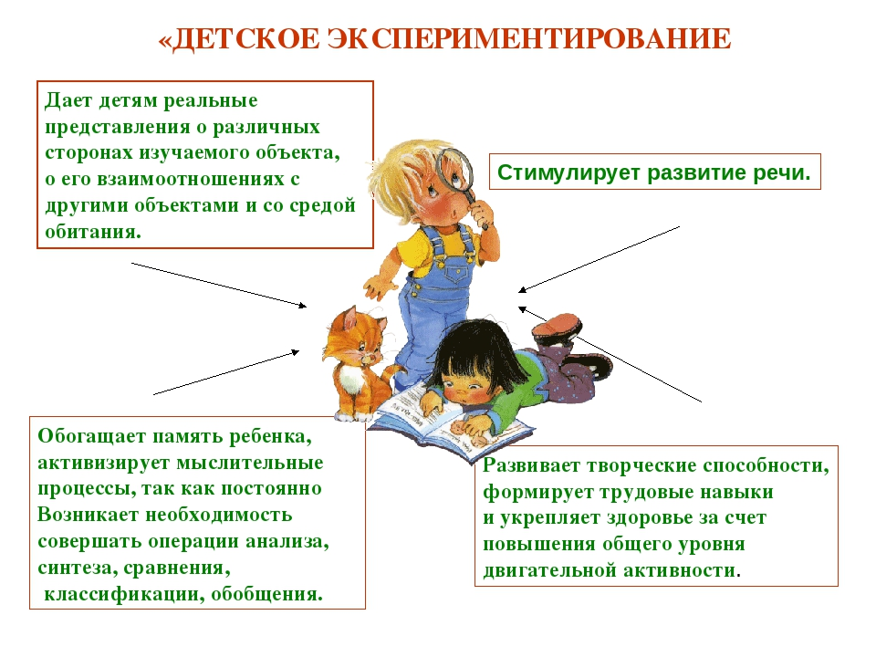

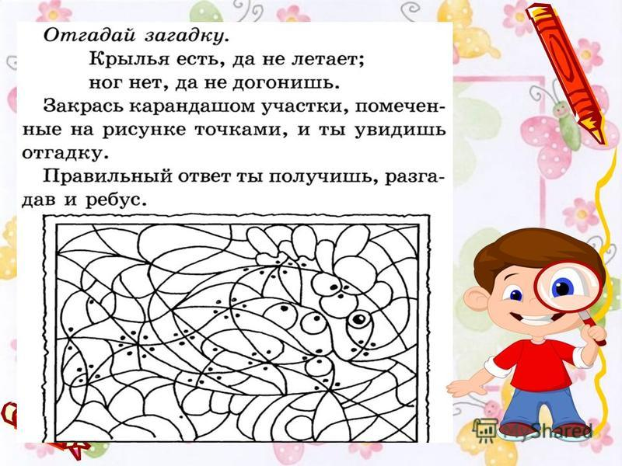

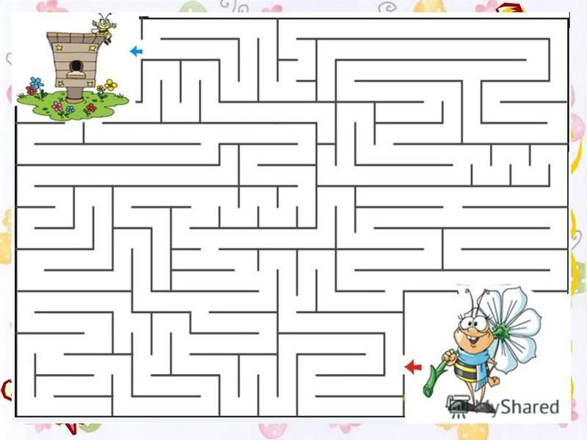
Игра «Помоги пчелке добраться до улья».
